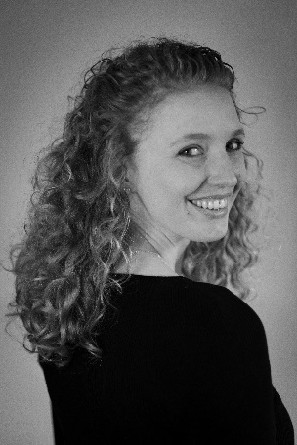
Marie Dreisig har optrådt i operaer i hele landet, ved nytårskoncerter, som oratoriesolist og ved et hav af underholdningskoncerter siden sin eksamen i Master of Music i sang fra Det Kongelige Danske Musikkonservatorium (DKDM) og Royal College of Music i London.
I sommeren 2024 sang Marie Nattens Dronning i Mozarts opera Tryllefløjten på Den Ny Opera i Esbjerg. Hun har derudover sunget partier som Susanna (Figaros bryllup – når bønder elsker) med Nontardar; Grevinde Ceprano (Rigoletto) på Opera Hedeland og Giselle (The Doll Behind the Curtain) på Takkelloftet, Det Kongelige Teater.
Siden 2021 har Marie udforsket legit musical-repertoiret – de gamle klassiske musicals i Musical med Klassisk Klang – en koncertrække som egner sig hele året rundt.
Læs mere om Marie og hendes kommende optrædener på www.mariedreisig.dk

